Мебельная фабрика «ЛИКА»
Россия, Волгоградская область, г. Волжский, ул. Александрова 63д.
тел. 8-800-500-3429
г. Волгоград, Краснооктябрьский район, ул. Гаражная, 8
тел.: (8442)21-00-93; моб.: 8-961-07-66-960
e-mail: MFLika.fasad@yandex.ru
www.1000fasadov.ru

Складская программа кухонных модулей (розн)
Вид | Размер | Стоимость | Вид | Размер | Стоимость
Стол рабочий 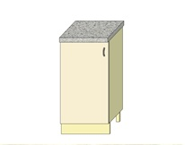 | 300*450*850  350*450*850  400*450*850  450*450*850  500*450*850 | 1520р.  1600р.  1850р.  2000р.  2115р. | Стол рабочий с ящиком  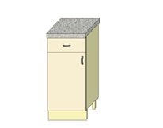 | 300*450*850  400*450*850  500*450*850 | 1695р.  2025р.  2350р.
Стол рабочий с 2 ящиками  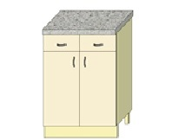 | 600*450*850  800*450*850 | 2910р.  3510р. | Стол рабочий 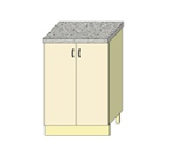 | 550*450*850  600*450*850  700*450*850  800*450*850 | 2300р.  2365р.  2800р.  2935р.
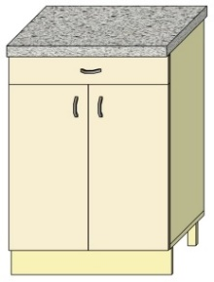  Стол рабочий с 1 ящиком | 600*450*850  800*450*850 | 2800р.  3450р. | Стол рабочий 3 ящика  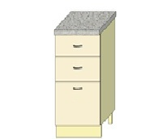 | 400*450*850  450*450*850  500*450*850  600*450*850 | 2085р.  2420р.  2740р.  3090р.
Стол рабочий 4 ящика  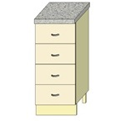 | 300*450*850  400*450*850  500*450*850 | 2220р.  2560р.  2880р. | Бутылочница  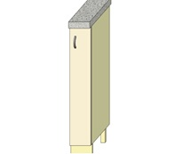 | 150*450*850  200*450*850 | 960р.  1080р.
Стол под мойку  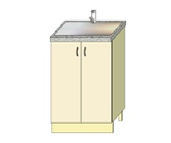 | 500*450*850  600*450*850  800*450*850 | 1950р.  2210р.  2790р. | Стол под мойку с фальш панелью  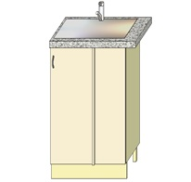 | 800*450*850  900*450*850  1000*450*850 | 1980р.  2055р.  2160р.
Стол угловой  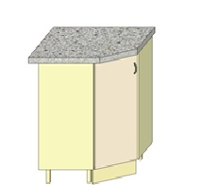 | 750*750*850 | 2180р. | Стол под встраиваемую технику  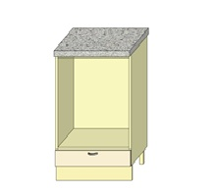 | 600*450*850 | 1310р.
Стол рабочий 2 больших ящика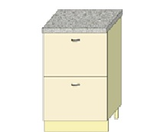 | 400*450*850  500*450*850  600*450*850  800*450*850 | 2270р.  2625р.  2950р.  3640р. | Стол угловой полки скошенные  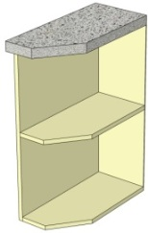 | 200*550*850  250*550*850  300*550*850 | 700р.  765р.  805р.
*Стоимость без учёта фасадов и столешницы

Вид |  | Размер |  | стоимость |  | Вид | Размер | Стоимость
Пенал 2-х дверный  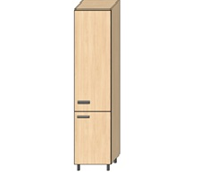 |  | 400*550*2170 |  | 5055р. |  | Стол со скошенной дверью  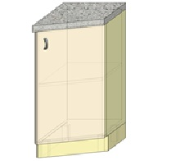 | 300*550*850 | 1740р.
Пенал 4-х дверный  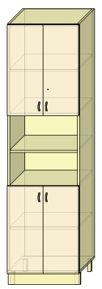 |  | 600*550*2170 |  | 6200р. |  | Пенал с ящиками  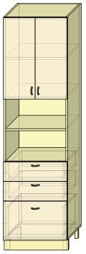 | 600*550*2170 | 6750р.
Шкаф двухдверный  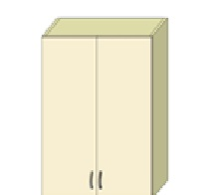 |  | 550*300*720  600*300*720  700*300*720  800*300*720 |  | 1980р.  2150р.  2450р.  2695р. |  | Шкаф двухдверный сушка | 600*300*720  800*300*720 | 2320р.  2800р.
Шкаф угловой  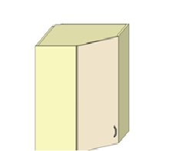 |  | 530*530*720 600*600*720 |  | 1900р.  2055р. |  | Шкаф однодверный  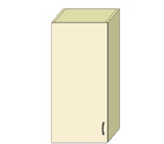 | 300*300*720  350*300*720  400*300*720  450*300*720  500*300*720 | 1280р.  1400р.  1560р.  1700р.  1840р.
Шкаф однодверный сушка |  | 500*300*720 |  | 1935р. |  | Шкаф угловой со скошенными полками  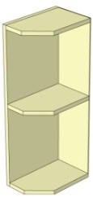 | 200*300*720  250*300*720  270*300*720  300*300*720 | 505р.  540р.  585р.  620р.
Барный шкаф  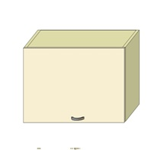 | 500*300*360  600*300*360  500*300*520  600*300*520 |  | 1260р.  1600р.  2000р.  2235р.

В комплектацию входит:
- Корпус ЛДСП – белый
- Опоры
- Роликовые направляющие
- Петли
- Ручки : Скоба хром – 96мм, Скоба античная 96мм
- Фасады МДФ. Более 200 видов плёнок (Кроме Велюр белый/чёрный)
Более 30 видов фрезеровок

Стоимость столешницы 28мм – 700р м/п
Цвета: Каза стрип, Антарес, Антарес чёрный, Дуб римский, Мрамор бежевый,
Колорадо, Мозайка, Кафель, Оникс классический бежевый,
Мейсэн ваниль.
По желанию заказчика столешница может быть общей для нескольких шкафов.

Стоимость сборки +15% к стоимости заказа.
На выставочные образцы скидка 15%

